府内市町村における令和４年度夏の暑さ対策
資料３－２
令和４年度、府内市町村が取組を予定している夏の暑さ対策について、主な内容を示す。
（★マークは今年度からの新たな取組内容）

１ 暑さ対策や熱中症対策に関する啓発
・啓発チラシ、広報誌等による啓発
・ホームページ等による啓発
・庁舎でのモニター・ポスター等による啓発
・メールやSNS等による啓発
【特色ある取組】
★ホームページやYoutubeのほか、あべのキューズモールやイオンモール大阪ドームシティ内のデジタルサイネージにおいて、熱中症予防啓動画を配信する。
★学童保育所等にWBGT計を設置し、暑さ指数を用いた指針に基づき、外での運動の中止など、熱中症予防に役立てる。
★夏まつり会場にWBGT計を設置し、暑さ指数が２８に達した場合は、場内アナウンスなどで、来場者・出店者へ注意喚起をおこなう。３１以上になった場合は、原則ステージでのイベントを中止する。
★緊急通報装置（※１）設置者のうち、お元気コール（※２）契約者へのお元気コールの際に熱中症に関する声かけを実施する。
・使用水量のお知らせや介護保険料決定通知書等の送付時に、熱中症対策を呼びかける文言記載により啓発する。
※１ 電話回線を利用した緊急通報装置。体調不良など緊急の際に利用者がボタンを押すと、委託業者のコールセンターと直接つながり、委託業者は必要に応じて救急車の手配等の対応を行う。また、室内に取り付けた熱感知センサーにより、一定期間室内での動きが感知できない場合は、委託業者に通知される仕組みになっている。
※２ 委託業者が、利用者の安否確認のため、毎日指定の時間に電話をかける。複数回かけて、反応がない場合は親族等の指定の連絡先に電話する。

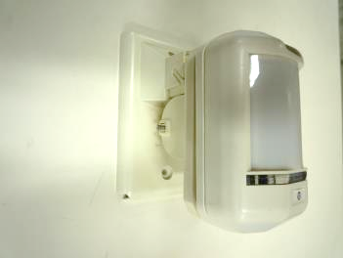
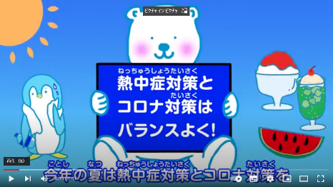
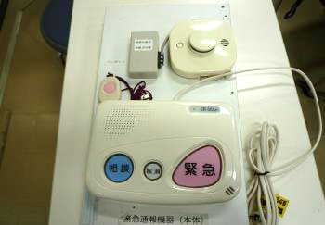

デジタルサイネージで配信する
熱中症予防啓発動画（大阪市）
緊急通報装置本体と熱感知センサー（高槻市）

２ 熱中症警戒アラートや暑さ指数の周知
・市民等に向けて、ホームページ等で熱中症警戒アラートの活用について啓発
・ホームページに環境省の暑さ指数（観測値を地図表示）のリンクを掲載
・公園やスポーツ施設利用者に向けて、暑さ指数を看板等に表示し周知
【特色ある取組】
★屋外や体育施設使用時のWBGT計の貸し出し（7～9月頃）
・市民体育館等の施設に熱中症指数計を設置し、定期的に暑さ指数（ＷＢＧＴ）を確認する。暑さ指数が危険、厳重警戒を示しているとき、利用者から利用中止の連絡があった場合、無料で施設利用のキャンセルを受け付ける。

３ 緑化の促進
・庁舎や学校、公共施設等で、みどりのカーテンを育成
・ゴーヤ等の種や苗を、学校等に配布
・ホームページやSNSで、みどりのカーテンづくりを啓発
【特色ある取組】
・市民と協働し、ゴーヤの種を苗まで育て、市内の小学校や公共施設、民間事業所などにゴーヤの苗を配布するプロジェクトを実施する。
・みどりのカーテンに関する講演会、ボランティア講習を開催する。
・グリーンカーテンコンテストや写真展を実施する。

４ ドライ型ミストの設置
・学校や公園、バス停留所に、ドライ型ミストを設置
【特色ある取組】

・避難所となっている小中学校の体育館にミストファンを配備する。

５ 一時避難所の開設
・庁舎、図書館、体育館等に一時避難所を開設
【特色ある取組】

・市内の公共施設をクールスポットとして指定し、市HP等でクールスポットのマップを周知する。
・クールスポットに、給水機を設置する。

６ 打ち水の普及促進
・市民や事業者等と協働して打ち水を実施
【特色ある取組】
・打ち水用品の貸出し（バケツ・ポリタンク・黒球付熱中症計、赤外線サーモグラフィ等）を行う。

７ その他の取組
・小学生向け環境教育セミナーで大阪府作成の「おおさか気候変動「適応」ハンドブック（改訂版）」を配布
・ホームページへ暑さ対策情報ポータルサイト（大阪府）へのリンクを掲載
・大阪府作成の熱中症啓発チラシを高齢者への訪問時に配布
・暑さから身を守る３つの習慣について広報誌に掲載
【特色ある取組】
・庁舎内のカフェにおいて、無料で飲料水を提供する。
・各学校へ経口補水液（OS-１）を配布する。
・市民を対象にした健康づくりに関する講座や教室等でインターバル速歩や早歩きの効果を周知啓発する。
・大塚製薬株式会社と連携し養護教諭、保健体育教諭、保健師、看護師等から熱中症対策アドバイザーを養成する。
・学校に設置しているWBGT計の測定値を教員へメール配信する。

